

Colegio Nuestro Tiempo - R.B.D.: 14.507-6
Profesora: Maritza Avilés Bustamante
Profesor: Cristóbal Meneses

Guía de Trabajo
Ciencias Naturales y Educación Física
1° Año Básico
Semana 25

Objetivo: Explorar las características y propiedades de materiales del entorno..

1.- observen su casa y toquen la puerta, una ventana, cortina, patas de la silla y comenten cómo es la textura de esos materiales.
2.- Observa el YouTube Explorando materiales/Cs. Naturales 1° básico
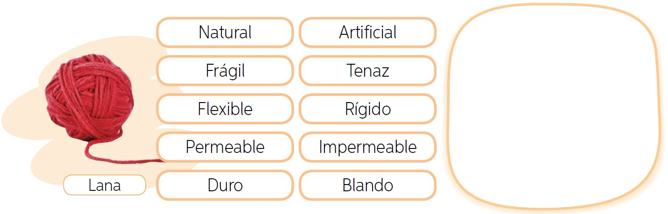
3.- Observe las siguientes imágenes para que en conjunto vayan indicando las características y propiedades de la lana, madera y plumavit. Pinta aquellas que correspondan a cada objeto.

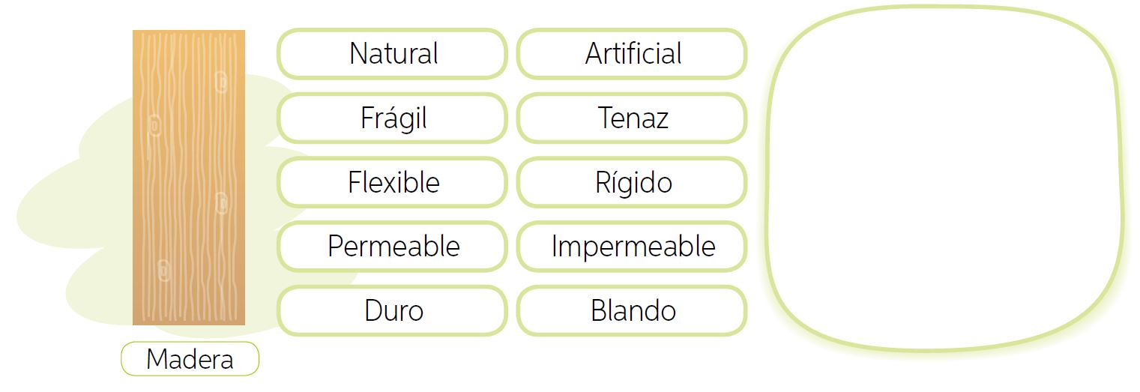



Guía Articulada
Educación Física
Semana 25

Objetivo: Conocer elementos importantes de expresión corporal además de representar una canción con su esquema corporal.
Estimados Padres y Apoderados:
Como parte del proceso de aprendizaje, es necesario para los profesores conocer el avance de sus estudiantes, para así poder conocer qué dificultades están teniendo y resolver cómo ayudarlos a alcanzar los objetivos.
Es por esta razón que solicito, en la medida de lo posible, hacer llegar las Guías de Trabajo realizadas hasta el momento, por medio de fotografías a mi correo electrónico educacionfisica.cnt@gmail.com indicando en el “asunto” nombre y curso.
1.- (Actividad con los Padres) Lean el texto
La semana pasada conocimos el ritmo y la expresión corporal
Hoy aprenderemos de los elementos importantes de la expresión corporal
El cuerpo: es un elemento expresivo porque es la fuente de la información sobre los estados de ánimo, tanto para quien expresa como para quien observa la expresión. Además con la expresión corporal se aprende la anatomía corporal y su funcionamiento.
Emociones: La emoción se manifiesta a través de gestos, el cuerpo y la voz es autentica, por ello, que el ser humano desde muy pequeño es capaz de distinguir los diferentes tipos de emociones.
El gesto: Es un lenguaje. No solo sirve para captar el mundo que nos rodea y establecer cierto contacto con los objetos, sino que comunica a los demás nuestra intención.
El movimiento: Es uno de los elementos de la conducta motriz y que presenta cuatro componentes fundamentales. Estos son: el objeto, que es lo que se mueve; el espacio y el sentido, en qué dirección; la intensidad, con qué energía; y la duración, durante cuánto tiempo.
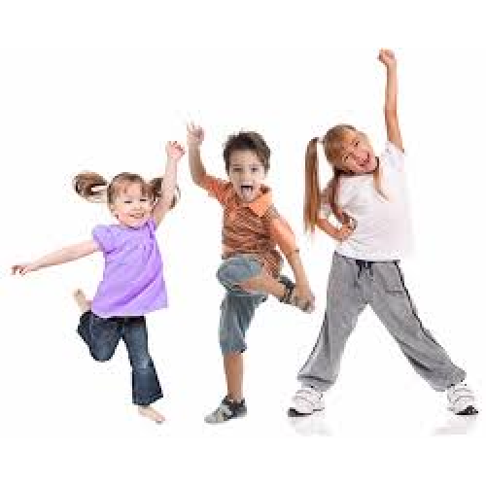
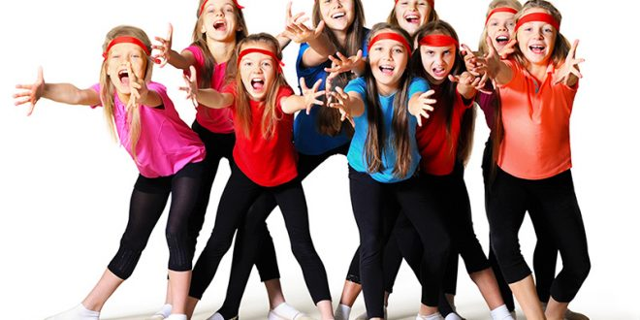
La postura: Es la clave no verbal más fácil de descubrir y observar. A través de ella se puede reconocer a una persona.

2.- Es momento de moverse; invita a un adulto de tu casa a realizar los siguientes ejercicios.. (Recuerda descansar cuando desees y beber agua)

A.- Primero te invito a ver estos videos orientados a cómo expresar sentimientos a través de la música.
https://www.youtube.com/watch?v=GyOgR28vpYo (bailando se expresan sentimientos)

https://www.youtube.com/watch?v=rCqIW8ld6Hw (niño robot)

https://www.youtube.com/watch?v=_9FTgVluKuw (bailarín)

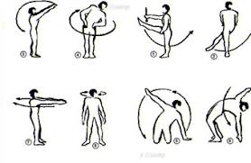
B.- realiza movimientos articulares para preparar nuestro organismo antes de bailar (imagen)

C.- Te invito a escoger una canción que te provoque sentir una emoción o sentimiento o que te agrade bailarla e inventar su coreografía (donde solo tu cuerpo puede hablar por ti).
Envíame una fotografía de ese sentimiento o unos segundos de un video del trabajo realizado y recuerda divertirte.

Importante: Esta guía es fundamental para el desarrollo integral del estudiante; te invito a revisar otras actividades en nuestra plataforma de instagram tallerescnt (recuerda enviar en mensaje nombre del alumno y curso para ser aceptado).

